**上海高校古巴研修班培训小结**

马克思主义学院 陈敏俐

2017年11月30日至12月8日，本人作为上海市教委德育处思想政治理论课教师赴古巴参加了为期9天的学习培训。研修班由同济大学、华东政法大学、上海对外经贸大学、上海第二工业大学等高校思政课老师组成。

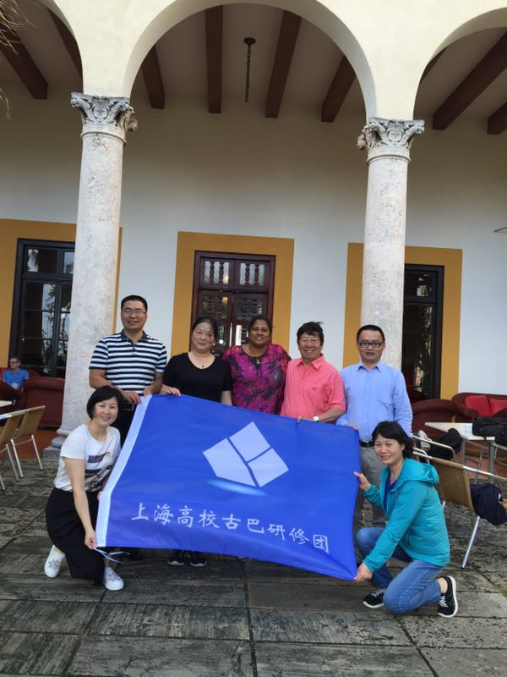

古巴共和国（英语：The Republic of Cuba，西班牙语：La República de Cuba），简称古巴，国名源自泰诺语"coabana"，意为"肥沃之地"、"好地方"。古巴是北美洲加勒比海北部的群岛国家，哈瓦那是古巴的经济、政治中心和首都。古巴岛是大安的列斯群岛中最大的岛屿，被誉为"墨西哥湾的钥匙"，古巴岛酷似鳄鱼，又被称为"加勒比海的绿色鳄鱼"。

古巴是现存世界为数不多的五个社会主义国家（中国、朝鲜、古巴、越南、老挝）之一，而且是美洲唯一的社会主义国家。在历史上以上世纪60年代的猪湾事件和古巴导弹危机闻名。

### 古巴高教部亚洲事务专员负责安排和全程陪同我们此次的研修培训活动。研修期间，我们与哈瓦那大学、“Enrique José Varona”师范大学、马坦萨斯大学、西恩富戈斯大学的校领导、马克思主义专业的教师、学生进行了座谈，并参加了学术研讨会。大家就共同关心的专业设置、课程设置、教学内容、教材、师生互访与交流等话题进行了热烈的讨论。

### C:\Users\ADMINI~1\AppData\Local\Temp\WeChat Files\265104605171659353.jpg

### 研修期间，我们与古巴高教部马克思列宁主义司座谈，司长介绍了古巴高校马克思主义理论教学安排和理论研究情况。同时还访问了古巴共产党中央党校、古巴团中央、古巴历史研究院等，党校领导为我们介绍古巴党校系统建构，干部培养机制等，历史研究院院长为我们介绍古巴历史研究院组织结构、主要职能，关于历史研究的领域以及历史研究著述，历史教育等情况，同时还与团中央干部交流了青少年德育问题等。

### C:\Users\ADMINI~1\AppData\Local\Temp\WeChat Files\524375062410183045.jpg

### 在古研修期间，对这个社会主义国家的基本方面也进行了一些了解。古巴革命胜利后全部土地工厂企业实行国有制，城乡居民不分户籍（没有实行过户籍制）一率为居民，高就业低工资。现在农村居民约20%，大部分在国有农场工作，甘蔗种植全部国有农场，只有烤烟种植和雪茄制作有"个体户"。经济体制"改良"（他们不叫改革叫改良）农村允许个人承包15公顷土地（只限于古巴居民不允许境外人口承包），自愿承包者不多。城市"改良"允许非公经济，实际只有饭店、出租车行业有私营或者个体户。

### 在古巴，住房没有全部公有制。革命胜利后有地主资本家将房产捐献给国家。私人可以保留私有住房，但政府不负责维修。城市化过程有严格地计划性，城镇用工计划招工，进城务工农民用工单位根据家庭人口多少解决住房。职工调动退出原有住房重新配给住房。私人原有住房自己维修自己也可以在原址翻新。由于古巴的地理位置气候特点容易遭受"飓风"袭击，住房损坏度、损坏率严重。政府解决公房修护都非常困难，无暇顾及私有住房修缮。沿街房屋有条件的人家会修缮的很好，没有条件的会任其破败，许多已经成为危房（尤其是沿海的易受气候伤害的房屋），危房中也依稀看到有人居住。

### 所有部门访谈都谈到美国封锁禁运造成他们经济困难，美国封锁禁运50年，也真给他们带来很大负面影响。古巴经济长期不景气，社会却基本稳定，除了政治因素外，与他们实行基本是平等的社会保障制度有关，这才是社会稳定的安全阀。无论城乡，所有居民一律免费医疗（古巴医疗水平居世界领先水平，大学一半学生学医，对外输出医务劳务和生物制药尤其是疫苗），每户居民配有家庭医生（一个家庭医生大约负责180名居民），都是医学专业毕业的拥有医生职业资格的医生，由国家统一调配的。免费教育，从幼儿园开始。人人拥有养老保障。分配住房，尽管不豪华甚至不宽敞，但居有定所。主要食品配给制，虽然量不多，但价格低廉。整个社会物品匮乏，但机会和结果基本均等，维持生存以致解决温饱有基本保障。

### 2017年12月14日